ỦY BAN NHÂN DÂN QUẬN THỦ ĐỨC
TRƯỜNG THCS AN PHÚ
TỔ: LÝ – HÓA – ĐỊA

SÁNG KIẾN

TĂNG KHẢ NĂNG VẬN DỤNG THỰC TIỄN CHO HỌC SINH TRONG GIẢNG DẠY HÓA HỌC 9

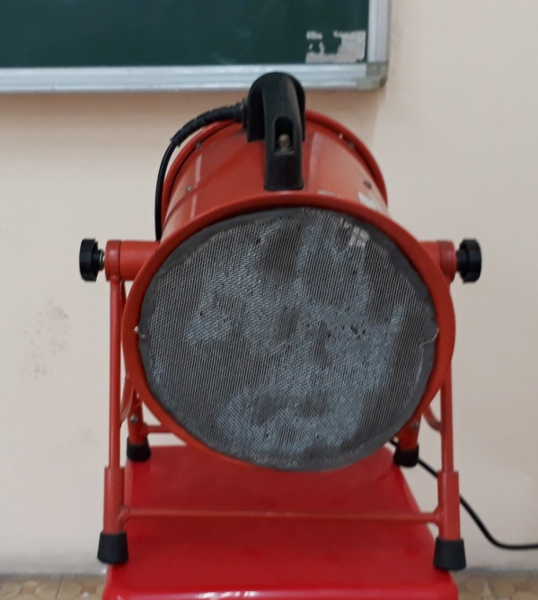
Tác giả: NGUYỄN THỊ HOÀNG MAI
Chức vụ: Giáo viên

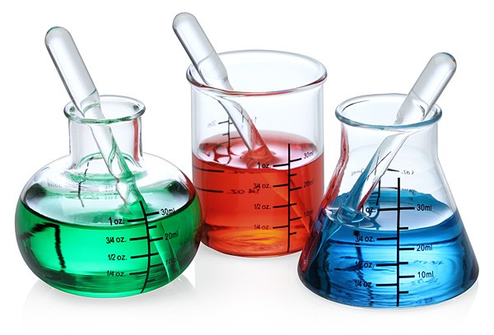

NĂM HỌC 2019-2020
MỤC LỤC

A. L‎ý do chọn đề tài Trang 2
B. Phạm vi đề tài Trang 2
C. Thực trạng đề tài Trang 2
D. Cơ sở lý luận Trang 3

E. Giải pháp thực hiện
I. Nội dung tổ chức hoạt động trải nghiệm sáng tạo trong Hóa học 9
Trang 3
II. Hình thức tổ chức Trang 5
III. Các giai đoạn tổ chức hoạt động trải nghiệm sáng tạo Trang 6
IV. Minh họa tổ chức tiết học trải nghiệm sáng tạo Trang 7
F. Kết luận Trang 11

Tài liệu tham khảo Trang 12
A. LÝ DO CHỌN ĐỀ TÀI
Hóa học là môn khoa học thực nghiệm. Môn học cung cấp cho học sinh hệ thống kiến thức phổ thông cơ bản và thiết thực, hình thành nhiều kỹ năng, phát triển năng lực nhận thức, năng lực hành động. Tuy nhiên với lượng kiến thức về hóa học phần lớn dựa trên sự nghiên cứu tài liệu, tìm hiểu thông tin, giáo viên thông báo, qua thí nghiệm biểu diễn hoặc thông qua các tiết thực hành thật sự chưa thu hút, kích thích sự yêu thích, tìm tòi trong môn học của học sinh.
Để học sinh thấy được vai trò quan trọng, thiết thực của môn hóa học với đời sống thì chính các em phải tự tay tạo ra những sản phẩm, ứng dụng của hóa học trong thực tiễn. Mặt khác cũng nhằm tạo hứng thú, phát huy sự tích cực, sáng tạo, chủ động tìm kiếm kiến thức của học sinh, nhóm giáo viên Hóa chúng tôi chọn đề tài: “Tăng khả năng vận dụng thực tiễn cho học sinh trong giảng dạy Hóa học 9”. Đây cũng là thực hiện nguyên lý “ học đi đôi với hành, giáo dục kết hợp với lao động sản xuất, lý luận gắn liền với thực tiễn.”

B. PHẠM VI NGHIÊN CỨU
Áp dụng cho học sinh khối 9 trường Trung học cơ sở AN PHÚ năm học
2019 - 2020 .

C. THỰC TRẠNG ĐỀ TÀI
1. Thuận lợi:
- Được sự quan tâm của Ban giám hiệu nhà trường trong việc nâng cao chuyên môn, trang bị đồ dùng dạy học, sách tham khảo,… để phục vụ giảng dạy.
- Các giáo viên nhóm Hóa có kinh nghiệm giảng dạy, tâm huyết với nghề, thường xuyên trao đổi chuyên môn và học hỏi, hợp tác, giúp đỡ nhau.
2. Khó khăn:
- Sĩ số lớp còn khá đông, diện tích phòng học hẹp nên khó khăn trong việc tổ chức tiết học.
- Lứa tuổi học sinh THCS còn tinh nghịch, hiếu động nên một số học sinh thường đùa giỡn, mất trật tự khi học tiết trải nghiệm sáng tạo, gây ồn ào ảnh hưởng các lớp xung quanh.
- Để chuẩn bị cho một tiết dạy trải nghiệm sáng tạo, giáo viên mất nhiều thời gian hơn so với tiết dạy bình thường.
- Tiết học trải nghiệm sáng tạo không nằm trong phân phối chương trình do đó giáo viên phải chủ động sắp xếp thời gian dạy mới có tiết để thực hiện.
-Thời gian dạy một tiết chỉ 45 phút nên việc tổ chức các hoạt động trải nghiệm sáng tạo còn gặp khó khăn trong khâu tổ chức.

D. CƠ SỞ LÝ LUẬN
Hoạt động trải nghiệm sáng tạo được xem là một trong những điểm nhấn của đổi mới cơ bản, toàn diện giáo dục hiện nay. Đặc trưng cơ bản của hoạt động trải nghiệm sáng tạo là đặt học sinh trong môi trường hoạt động học tập đa dạng, học đi đôi với hành, học từ chính hành động của bản thân, học trong nhà trường gắn với các vấn đề thực tiễn của cộng đồng, điều này phù hợp với chủ trương đổi mới chương trình giáo dục và sách giáo khoa theo định hướng phát triển năng lực, phẩm chất của học sinh hiện nay.

E. GIẢI PHÁP THỰC HIỆN
I. Nội dung tổ chức hoạt động trải nghiệm sáng tạo trong Hóa học 9:
Sau đây là một số nội dung tổ chức hoạt động trải nghiệm sáng tạo, giáo viên có thể chọn một hoặc vài hoạt động phù hợp để thực hiện tiết học:
Thời gian  thực hiện | Nội dung | Mục tiêu
Sau khi học xong chương kim loại hoặc kết hợp trong tiết học bài mới. | Làm chất chỉ thị màu từ thực vật. | Học sinh có thể làm chất chỉ thị đơn giản để thử tính chất (axit, bazơ, trung tính) của một số chất có ở gia đình.
 | Thổi bong bóng không cần thổi hoặc không dùng bơm. | Giúp học sinh khắc sâu tính chất của muối và axit.
 | Chuyên đề: sân khấu hóa tính chất của oxit, axit, bazơ, muối. | Nhằm khắc sâu tính chất hóa học của oxit, axit, bazơ, muối.
 | Làm trong nước đục bằng phèn chua | Học sinh biết ứng dụng của nhôm.
 | Làm sạch vết bẩn do gỉ sắt | Học sinh biết ứng dụng để xử lý vết bẩn.
 | Làm nam châm điện | Khắc sâu tính nhiễm từ và ứng dụng của sắt
 | Chuyên đề: Kim loại nặng với sức khỏe của con người | Hiểu rõ về vai trò và ảnh hưởng của kim loại .
Sau khi học xong chương phi kim. | Làm máy lọc nước đơn giản. | Học sinh ứng dụng tính hấp phụ của cacbon.
Sau khi học xong chương phi kim. | Chuyên đề: Thiết kế phương án phòng và thoát hiểm ngộ độc CO. | Học sinh biết và giúp đỡ người khác phòng và thoát hiểm ngộ độc CO.
Sau khi học xong chương phi kim. | Tổ chức tham quan làng nghề gốm sứ… | Học sinh biết cách làm ra sản phẩm gốm sứ…
Học chương hidrocacbon. | Thí nghiệm vui: Đá cháy. | Khắc sâu phần điều chế và tính chất C₂H₂.
Học chương dẫn xuất của hidrocacbon. | Làm rượu trái cây. | Học sinh biết ứng dụng tại nhà sau khi học rượu etylic.
Học chương dẫn xuất của hidrocacbon. | Làm xà bông từ dầu dừa. | Học sinh biết ứng dụng tại nhà sau khi học chất béo.
Học chương dẫn xuất của hidrocacbon. | Làm nước rửa chén từ nguyên liệu tự nhiên an toàn cho sức khỏe. | Học sinh biết ứng dụng tại nhà sau khi học xong chương hidro cacbon.

II. Hình thức tổ chức:
- Hoạt động trải nghiệm sáng tạo có thể được tổ chức ở nhiều địa điểm khác nhau nhằm thay đổi không gian học tập như :
. Ngoài sân trường.
. Trong thư viện.
. Phòng thực hành,
. Tham quan cơ sở sản xuất hoặc làng nghề,…
- Hoạt động trải nghiệm sáng tạo có thể được tổ chức bằng nhiều hình thức như : câu lạc bộ, chia nhóm , trò chơi, chuyên đề, sân khấu hóa, tham quan, hội thi giữa các lớp…

III. Các giai đoạn tổ chức hoạt động trải nghiệm sáng tạo:

Giáo viên
Đề xuất nhiệm vụ

Học sinh
Trải nghiệm trong thực tiễn

Học sinh
Làm báo cáo kết quả trải nghiệm

Học sinh
Trình bày, thảo luận báo cáo trải nghiệm

Học sinh
Kết luận, hệ thống kiến thức
thu được qua trải nghiệm

Kiến thức
môn học, bài học thu được
Kinh nghiệm, thực tiễn,
trải nghiệm
Kỹ năng
Kiến thức
Năng lực
Giáo viên đánh giá
Tổ chức
trải nghiệm,
hoạt động nhóm

IV. Minh họa tổ chức tiết học trải nghiệm sáng tạo:
- Chủ đề: “Làm chất chỉ thị màu từ thực vật”
“Thổi bong bóng bằng chất lỏng”
- Mục tiêu: . Học sinh có thể làm chất chỉ thị đơn giản từ thực vật ( hoa, lá, rau, củ.....) để thử tính chất (axit, bazơ, trung tính) của một số chất có ở gia đình.
. Giúp học sinh khắc sâu tính chất hóa học của muối và axit.
. Ứng dụng của muối bicacbonat trong đời sống.
- Thời gian thực hiện: Sau khi học xong chương 1 : “Hợp chất vô cơ”.
- Thời lượng: 45 phút.
- Các bước thực hiện:
Tuần 1:
+ Giáo viên nêu chủ đề.
+ Chia nhóm (5-6 học sinh/nhóm), phân công nhóm trưởng.
+ Yêu cầu các nhóm tìm hiểu trong sách báo, internet cho biết: có thể làm chất chỉ thị màu từ những thực vật nào, thành phần chính và tác dụng của baking soda.
+ Phát phiếu thu thập thông tin cho các nhóm: (theo mẫu)
Nhóm:
PHIẾU THU THẬP THÔNG TIN

Từ khóa:
- Chất chỉ thị màu từ thực vật: …………………………………..
Cách làm: ………………………………………………………
Dung dịch làm chất chỉ thị hóa đỏ có tính: …………………….
Dung dịch làm chất chỉ thị hóa xanh có tính: …………………
Dung dịch làm chất chỉ thị không đổi màu có tính: ……………
- Baking soda:
Thành phần: ……………………………………………………
Tác dụng: ………………………………………………………

Tuần 2:
+ Các nhóm báo cáo thông tin đã thu thập.
+ Giáo viên cho các nhóm đề xuất cách làm chất chỉ từ thực vật (có thể trình bày bằng sơ đồ).
+ Yêu cầu học sinh nêu những chất lỏng có ở gia đình sẽ dùng để thử tính chất.
+ Giáo viên nhận xét, yêu cầu các nhóm chuẩn bị nguyên vật , liệu sau:
* Nguyên liệu: bắp cải tím (2 lá) hoặc cánh hoa hồng đỏ,…baking soda (cả lớp mua 1 hộp 500g), giấm (0,5 lít), xà phòng, chanh, nước rửa chén, muối,…
* Vật liệu: mỗi nhóm chuẩn bị: 10 ly nhựa, 1 quả bong bóng, phễu nhựa, giấy roki (để báo cáo kết quả).
+ Nhóm trưởng phân công các bạn chuẩn bị.
Tuần 3:
Tổ chức tiết học trải nghiệm sáng tạo cho học sinh ở sân trường (các nhóm ngồi ở một vị trí không quá cách xa nhau) hoặc trong lớp, phòng thực hành.
+ Giáo viên kiểm tra sự chuẩn bị nguyên vật liệu của các nhóm.
+ Đại điện nhóm trên trình bày cách thực hiện thí nghiệm.
+ Giáo viên kết luận và yêu cầu các nhóm tiến hành từng thí nghiệm.
+ Các nhóm thực hiện, giáo viên quan sát, hỗ trợ học sinh.
+ Sau khi thực hiện xong các nhóm trình bày kết quả đạt được cho giáo viên.
+ Các nhóm thực hiện báo cáo tại nhà và sẽ trình bày vào tiết học sau ( vì không đủ thời gian
Tuần 4: Đánh giá, rút kinh nghiệm hoạt động.
+ Các nhóm báo cáo kết quả.

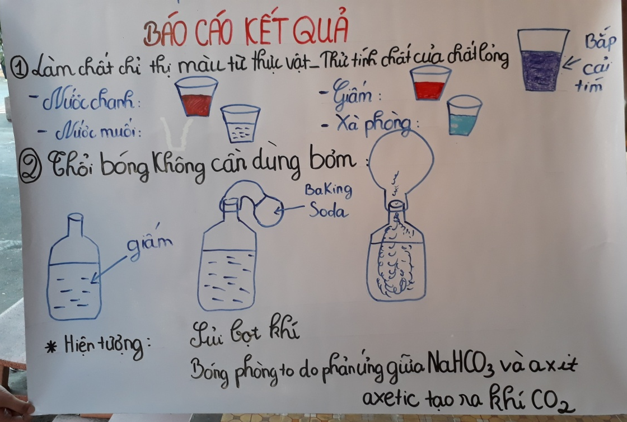

+ Giáo viên nhận xét: sự chuẩn bị, quá trình hoạt động, kết quả, báo cáo hoạt động của các nhóm.
+ Rút kinh nghiệm.
+ Khen thưởng (hoặc phê bình nếu có)

* KẾT QUẢ ĐẠT ĐƯỢC:
Sau khi thực hiện tiết học trải nghiệm chúng tôi khảo sát mức độ cảm nhận của
học sinh với kết quả như sau:

Tổng số học sinh  336 | Mức độ
Tổng số học sinh  336 | Thích | Bình thường | Không thích
Tổng số học sinh  336 | 291 | 40 | 5
Tỉ lệ % | 88,61 | 11,90 | 1,49

F. KẾT LUẬN
Qua kết quả các em thực hiện được, chúng tôi thấy được sự hứng thú, tích cực, sáng tạo của học sinh. Hoạt động trải nghiệm sáng tạo là tạo cơ hội cho tất cả học sinh vận dụng kiến thức, kỹ năng, thái độ đã học ở nhà trường và kinh nghiệm của bản thân vào giải quyết vấn đề thực tiễn cuộc sống một cách sáng tạo. Bằng hoạt động trải nghiệm sáng tạo của bản thân, mỗi học sinh vừa là người tham gia, vừa là người kiến thiết và tổ chức các hoạt động cho chính mình nên mỗi hoạt động phù hợp với năng lực của bản thân học sinh.
Nhìn nụ cười của các em sau thành quả đạt được đã tạo thêm động lực để chúng tôi cố gắng sẽ tổ chức nhiều tiết học trải nghiệm sáng tạo cho học sinh trong giảng dạy, phù hợp với yêu cầu đổi mới phương pháp giáo dục hiện nay.

Quận 2, ngày 12 tháng 2 năm 2020
Người thực hiện

NGUYỄN THỊ HOÀNG MAI

TÀI LIỆU THAM KHẢO
1. Lê Xuân Trọng – Sách giáo khoa Hóa học 9 – Nhà xuất bản giáo dục năm 2005
2. Tổ chức hoạt động trải nghiệm sáng tạo trong dạy học hóa học – Nhà xuất bản giáo dục.
3. Nguyễn Xuân trường – Hóa học với thực tiễn đời sống – Nhà xuất bản TP.HCM.
4. Khánh Linh – Các trò chơi hóa học lý thú – Nhà xuất bản Thời đại.

